WOS kl.8-2 godz.
Temat: Nieletni wobec prawa. 18.05.2020, 19.05.2020
Uczeń:
1) rozpoznaje zachowania związane z przemocą fizyczną i psychiczną, w tym werbalną, wobec siebie i innych; wymienia osoby i instytucje, które należy powiadomić w takich sytuacjach
2) przedstawia uprawnienia policjantów i funkcjonariuszy innych służb porządkowych oraz swoje prawa w kontakcie z tymi służbami.
Przeczytaj i odpowiedz na pytania:
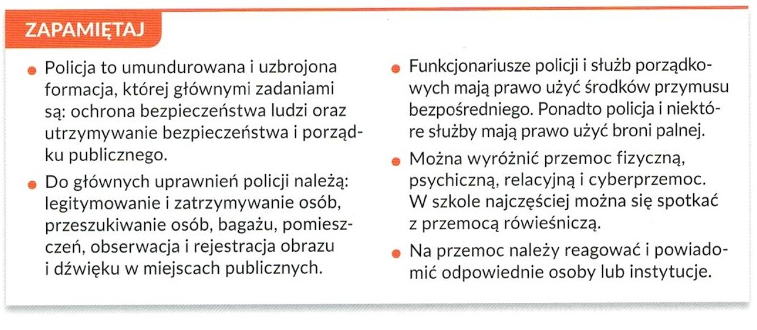
Pytania:
1 Wymień uprawnienia policji:
2 Napisz rodzaje przewmocy?

Przeczytaj:
